**图像处理部分**

1. **傅里叶变换**
   1. **1-D傅里叶变换**

有连续函数f(x),等间隔采样N次,得到了N的函数值{f(0), f(1), f(2),…, f(N-1)},设x为离散实变量,u为离散频率变量,定义离散傅里叶变换和逆变换为:

()

上述公式中j是虚数单位,原函数f(x)一般为实函数,F(u)是复函数,有如下表示方法:

其中R为实部,I为虚部,写成指数形式

其中,称为相位角,称为f(x)的傅里叶频谱,频谱的平方称为功率谱,记作P(u):

* 1. **2-D傅里叶变换**

**频谱:**

**功率谱:**

**相位角:**

1. **图像增强**
   1. **直方图均衡化**

图像的灰度统计直方图是一个1-D的离散函数:

为图像f(x,y)的第k级灰度值,为图像中灰度值为的像素的个数,n为像素总数,表现的是图像上各种灰度的像素所占的比例或者概率,所有灰度的概率加在一起等于1.

直方图均衡化就是把原始的直方图变换为均匀分布的形式,达到增加动态范围从而增强整体的对比度的效果.

变换函数要满足两个条件:

在0≤f≤L-1的范围内是一个单值单增函数,这是为了保证原图各级灰度在变换后仍然保持排列顺序

对于0≤f≤L-1有0≤g≤L-1,这是为了保持灰度值动态范围一致.

累积分布函数(CDF)可以实现这个功能:

CDF函数的计算方法是,先算出原始直方图,我们知道直方图是一个离散函数,就像一个数列一样,把它的所有项加起来等于1.当要计算原始CDF值时,就把原始直方图的从0到k的值累加在一起.

然后计算取整,,

第三步确定映射关系,如果有多个原始的灰度概率映射到一个灰度上了,就把他们的概率加起来,这个映射关系将会用于生成均衡化之后的图像

第四步是根据映射关系调整生成新的直方图.

|  |  |  |  |  |  |  |  |  |  |
| --- | --- | --- | --- | --- | --- | --- | --- | --- | --- |
|  | 运算 | 结果 | | | | | | | |
| 1 | 灰度等级 | 0 | 1 | 2 | 3 | 4 | 5 | 6 | 7 |
| 2 | 原直方图 | 0.02 | 0.05 | 0.09 | 0.12 | 0.14 | 0.2 | 0.22 | 0.16 |
| 3 |  | 0.02 | 0.07 | 0.16 | 0.28 | 0.42 | 0.62 | 0.84 | 1.00 |
| 4 | 取整 | 0 | 0 | 1 | 2 | 3 | 4 | 6 | 7 |
| 5 | 映射 | 0,1->0 | | 2->1 | 3->2 | 4->3 | 5->4 | 6->6 | 7->7 |
| 6 | 新直方图 | 0.07 | 0.09 | 0.12 | 0.14 | 0.2 | 0 | 0.22 | 0.16 |

* 1. **直方图规定化**
     1. **直方图规定化变换能有选择的增强某个灰度值范围内的对比度.**
     2. **分为三个步骤:**
        1. **求使原始图像直方图均衡化的变换**
        2. **规定出需要的直方图,求使规定的直方图均衡化的变换,**
        3. **将原始直方图映射到规定直方图**
     3. **实例**

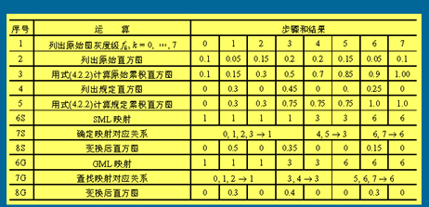

* 1. **滤波**
     1. **空域滤波**
        1. **线性平滑滤波**

线性平滑滤波器的所有系数都是正数,对于3X3的模板,最简单的是所有系数都取1,加权求和,除以9,赋值,这种方法又称为邻域平均.

* + - 1. **非线性平滑滤波**

既要消除噪声,又要保持细节,使用中值滤波,

* + - * 1. 模板滑动,中心与某个像素重合
        2. 读取模板下面的像素值
        3. 将灰度值从小到大排列
        4. 找到灰度中值
        5. 把中值赋值给模板中间的那个像素
      1. **线性锐化**

线性锐化滤波器的中心值为正数其他值为负数,例如使用3x3卷积核,中间的是8,其他位置是-1.

* + - 1. **非线性锐化**

没讲

* + 1. **频域低通滤波**
       1. **理想低通滤波器**

设置一个截断频率,在频域上,大于该频率的完全不能通过,小于该频率的完全不受影响.物理上无法实现,效果上会使图像模糊

* + - 1. **巴特沃斯低通滤波器**

,不会出现明显的振铃效果,能消除虚假轮廓

* + 1. **频域高通滤波**
       1. **理想高通滤波器**

截断频率以下的频率完全不能通过,截断频率以上的完全不受影响.

* + - 1. **巴特沃斯高通滤波器**

,增强边缘,但平滑区域内的动态范围被压缩,图像变暗

* + 1. **频域带通滤波和带阻滤波**
       1. **理想带通和带阻滤波器**

带通滤波器允许一定频率范围内的信号通过,带阻滤波器阻止一定平率范围内的信号通过,带阻和带通滤波器必须是关于频域原点对称的(一三象限或者环状)

1. **图像编码**
   1. **哈夫曼编码**

哈夫曼编码时无损编码的最优解,是即时码,也是唯一码,出现次数越多的符号的编码越短.构造哈夫曼编码使用哈夫曼树.哈夫曼树是从下往上画的.

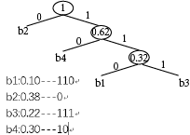

* 1. **截断哈夫曼编码**

取字符集合中出现概率最高的M个字符,把剩下的字符看做一个字符,出现概率为那些字符的概率之和,然后进行哈夫曼编码,编码完后,把获得的第M+1个码作为前缀,后面接上一个定长自然编码,分别为那些没有独立编码的字符编码.这样实际上只需要为M+1个符号做哈夫曼编码.

* 1. **平移哈夫曼编码**

将符号按照出现概率排列,然后分成若干个长度相等的组,对于每个组中的各个元素,采用相同的编码方式,再对每个组加上专门的平移符号以区分他们,这样实际上只需要给一个组做哈夫曼编码就行了.

1. **图像分割**
   1. **边缘检测**

边缘处往往有灰度阶跃,一阶导数会呈现一些特征,使用卷积来发现梯度:

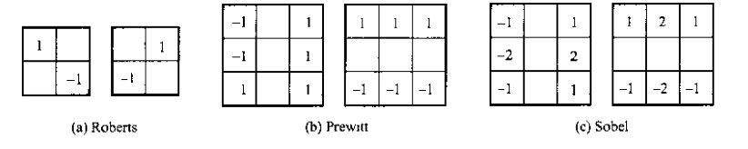

水平模板对垂直特征响应较大,垂直模板对水平特征响应较大.拉普拉斯算子是基于二阶导数的:

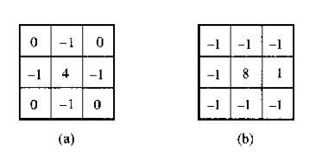

* 1. **轮廓跟踪和图搜索**
     1. **轮廓跟踪**

也称为边缘点连接,是由梯度图中的一个边缘点出发,依次搜索并连接相邻的边缘点从而逐步检测出轮廓的方法.分为三个步骤:

* + - 1. 确定搜索起点,可能是一个点,也可能是多个点.
      2. 采用合适的数据结构和搜索机制,在已经发现的轮廓点基础上确定新的轮廓点,
      3. 确定终止条件,在满足条件的时候终止算法.
    1. **简单轮廓跟踪**

先找到梯度最大的一点,在从该点的8邻域中找到梯度最大的一点,作为点C和点P,根据这两个点的相对关系,按照下图进行搜索:

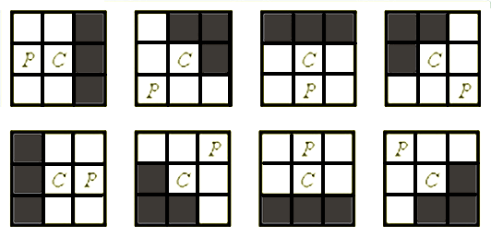

逆时针前进,以左侧作为内侧.搜索时为了保证连续性,只考虑灰色的三个像素,然后再把之前的C点作为P,刚找到的点作为C,继续搜索,直到回到起点形成闭合轮廓.

* + 1. **图搜索**

在图搜索中,定义边缘为互为4近邻的两个像素之间,边缘元素的代价函数为:

Pq为两个像素点,H为灰度的最大值,f(p)和f(q)代表这两个像素的灰度值,灰度差越大,代价越小,对应的梯度越大,越有可能是边界元素,

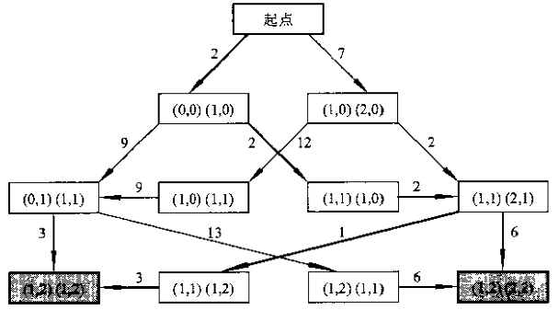

方框代表一个边缘元素,方框里面的两个坐标是边缘元素两侧的两个像素的坐标,路径上的数字代表把所指向的那个节点加入边界中要增加的代价,深色的节点是终止节点,图搜索把找边界转化成了找起点到终点的最短路径问题.找到的最短路径上的边界元素连接起来就是边界.

* 1. **阈值分割**

**单阈值分割会把图像二值化,大于阈值的为1,小于阈值的为0,选取阈值的方法有如下:**

1. **极小值点阈值**

把直方图看成一条曲线,选取直方图的谷作为阈值

1. **最优阈值**

有时候目标和背景的灰度值有部分重叠,就希望减少分割误差,能使得分割误差最小的灰度值就可以作为阈值,这样的阈值也许会存在不止一个.

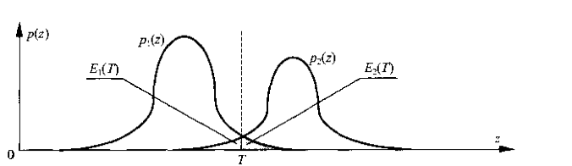

图中两条曲线分别对应前景和背景的直方图,E1T和E2T面积之和就是分类错误的总概率,而使得这个值最小的灰度值就是最优阈值.

1. **迭代阈值**

首先初始开关函数将输入图像朱像素分成前景和背景,在第一遍对图像扫描结束后,平均两个积分器的值来确定一个阈值,用这个阈值控制开关在次将输入图像分成前景和背景,并用作新的开关函数,如此迭代直到开关函数不再发生变换,此时得到的前景和背景即为最终分割结果.

